**SENAI ETTORE ZANINI**

**TÉCNICO DESENVOLVIMENTO DE SISTEMAS**

**Pedro Henrique Mendes De Jesus**

**NomeSistema**  
**BibliotecaFácil**

**Sertãozinho  
2024**

**SUMÁRIO**

**1 INTRODUÇÃO**

A BibliotecaFácil é uma plataforma online inovadora e acessível para estudantes que buscam uma experiência intuitiva e sem complicações no uso de uma biblioteca escolar. Com um design simples e amigável, essa biblioteca oferece uma ampla variedade de funcionalidades, como empréstimos de livros, criação de contas pessoais e até opções de customização para tornar sua experiência única.

O sistema de gerenciamento é eficaz e descomplicado, permitindo que os usuários façam cadastro, empréstimos e até sugiram novos títulos para serem adicionados ao acervo, tudo de forma rápida e prática. Com a BibliotecaFácil, a interação com a biblioteca se torna mais ágil e agradável

O diferencial desse sistema está na sua digitalização completa, proporcionando uma experiência de pesquisa clara e direta. Através da plataforma, é possível fazer reservas de livros, acompanhar futuros lançamentos e gerenciar os empréstimos de qualquer lugar com acesso à internet. A devolução de livros também é simplificada, com notificações que avisam a data de retorno.

**2 REQUISITOS DO SISTEMA**

Os requisitos de sistema estabelecem as tarefas que o software precisa realizar (requisitos funcionais) e a maneira como ele deve funcionar (requisitos não funcionais). Os requisitos funcionais definem as funcionalidades, tais como o registro de usuários e a gestão de dados, enquanto os requisitos não funcionais abordam questões como desempenho, segurança e usabilidade. Em um sistema de administração de biblioteca, isso envolve acompanhar empréstimos e devoluções, salvaguardar informações dos estudantes e assegurar que o sistema seja de fácil utilização. É crucial registrar esses requisitos de maneira transparente para orientar o desenvolvimento e assegurar que o sistema cumpra as expectativas.

**2.1 Requisitos funcionais**

Um requisito funcional descreve o que um sistema ou software deve fazer para atender às necessidades do usuário. Ele define as funcionalidades específicas, como ações, tarefas ou comportamentos que o sistema deve executar, como gerar relatórios, processar dados ou permitir login de usuários.

|  |  |
| --- | --- |
| Requisito Funcional | |
| RF001 | Cadastrar Livro |
| RF002 | Editar Livro |
| RF003 | Excluir Livro |
| RF004 | Cadastrar Aluno |
| RF005 | Editar Cadastro |
| RF006 | Remover Cadastro |
| RF007 | Empréstimo Livro |
| RF008 | Registrar Devolução |
| RF009 | Consultar Empréstimo |

**2.2.1 RF001 – Cadastrar Livro**

Descrição: O sistema deve permitir que o usuário cadastre novos livros no acervo da biblioteca.

Prioridade: Alta

Entrada:

* Título do livro (obrigatório).
* Autor(es) (obrigatório).
* Preencher com os demais campos

Processamento:

* O sistema deve validar os campos obrigatórios.

Saída:

* Mensagem de sucesso ao cadastrar o livro.
* Mensagem de erro em caso de campos obrigatórios não preenchidos ou duplicidade de cadastro.

Pós-condição:

* O livro cadastrado deve ser exibido na lista de acervo disponível.

**2.2.2 RF002 – Editar Livro**

Descrição: O sistema deve permitir que o usuário edite as informações de um livro previamente cadastrado.

Prioridade: Alta

Entrada:

* Identificação do livro a ser editado (ID ou ISBN).
* Campos a serem editados (colocar aqui).

Processamento:

* O sistema deve validar os campos obrigatórios.

Saída:

* Mensagem de sucesso ao salvar as alterações.
* Mensagem de erro caso haja duplicidade ou campos obrigatórios não preenchidos.

Pós-condição:

* As alterações devem ser refletidas na lista de acervo e nos registros de empréstimos associados ao livro.

**2.2.3 RF003 – Excluir Livro**

Descrição: O sistema deve permitir que o usuário exclua um livro do acervo.

Prioridade: Média

Entrada:

* Identificação do livro a ser excluído (ID).

Processamento:

* O sistema deve verificar se há empréstimos ativos ou pendentes associados ao livro.
* Se houver empréstimos associados, o sistema deve impedir a exclusão e informar o usuário.

Saída:

* Mensagem de sucesso ao excluir o livro.
* Mensagem de erro caso existam empréstimos associados impedindo a exclusão.

Pós-condição:

* O livro deve ser removido da lista de acervo e não deve aparecer nas buscas e consultas.

**2.2.4 RF004 – Cadastro Aluno**

Descrição: O sistema deve permitir que o usuário cadastre novos livros no acervo da biblioteca.

Prioridade: Alta

Entrada:

* Identidade do Aluno (obrigatório).
* Preencher com os demais campos

Processamento:

* O sistema deve validar os campos obrigatórios.

Saída:

* Mensagem de sucesso ao cadastrar o Aluno.
* Mensagem de erro em caso de campos obrigatórios não preenchidos ou duplicidade de cadastro.

Pós-condição:

* O Aluno cadastrado deve ser exibido

**2.2.5 RF005 – Editar Cadastro Aluno**

Descrição: O sistema deve permitir que o usuário edite as informações de um livro previamente cadastrado.

Prioridade: Alta

Entrada:

* Identificação do Aluno a ser editado (ID ou ISBN).
* Campos a serem editados (colocar aqui).

Processamento:

* O sistema deve validar os campos obrigatórios.

Saída:

* Mensagem de sucesso ao salvar as alterações.
* Mensagem de erro caso haja duplicidade ou campos obrigatórios não preenchidos.

Pós-condição:

* As alterações devem ser refletidas no cadastro e nos registros de empréstimos associados ao livro.

**2.2.6 RF006 –Excluir Cadastro**

Descrição: O sistema deve permitir que o usuário exclua um livro do acervo.

Prioridade: Média

Entrada:

* Identificação do Cadastro a ser excluído (ID).

Processamento:

* O sistema deve verificar se há empréstimos ativos ou pendentes associados ao Cadastrado.
* Se houver empréstimos associados, o sistema deve impedir a exclusão do cadastro e informa-lo.

Saída:

* Mensagem de sucesso ao excluir o Cadastro.
* Mensagem de erro caso existam empréstimos associados ao cadastrado impedindo a exclusão.

Pós-condição:

* O Cadastro deve ser removido da lista de acervo e não deve aparecer nas buscas e consultas.

**2.2.7 RF007 – Empréstimo de Livro**

Descrição: O sistema deve permitir que o usuário registre o empréstimo de um ou mais livros para um aluno cadastrado.

Prioridade: Alta

Entrada:

* Identificação do aluno (número de matrícula).
* Identificação do(s) livro(s) a ser(em) emprestado(s) (ID do livro).
* Data de início do empréstimo (obrigatória).
* Data prevista de devolução.

Processamento:

* O sistema deve verificar a disponibilidade dos livros no acervo.
* O sistema deve reduzir a quantidade disponível do livro emprestado.
* O sistema deve associar o empréstimo ao aluno e ao(s) livro(s) selecionado(s).

Saída:

* Mensagem de sucesso ao registrar o empréstimo.
* Mensagem de erro caso algum dos livros não esteja disponível.

Pós-condição:

* O empréstimo deve ser registrado com status "Ativo".
* A quantidade disponível do livro deve ser atualizada no sistema.

**3 DIAGRAMAS DO SISTEMA**

Os diagramas de sistema são fundamentais para os programadores, uma vez que proporcionam uma visão nítida da arquitetura e das interações entre os componentes. Eles aprimoram a comunicação entre equipes, auxiliam na detecção de questões de design e tornam o processo de desenvolvimento mais estruturado, minimizando falhas na execução.

**3.1 Diagrama de Classe**

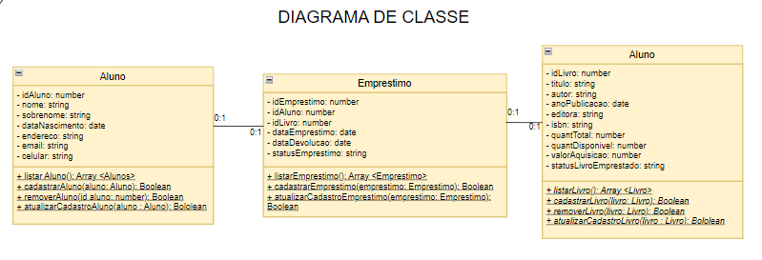

Figura Diagrama de Classe

O diagrama de classes é crucial para os programadores de Back-End, uma vez que estabelece a estrutura do sistema, abrangendo classes, atributos e métodos. Ele auxilia na estruturação da lógica empresarial e simplifica a execução e manutenção do código.

**3.2 Banco de Dados**

Nesse capítulo deve dissertar sobre o banco utilizado, e suas características.

Deve citar o DER do sistema, qual a importância dele e inserir a imagem.

Deve citar sobre os scripts e relatar a função de cada um e inserir ele na documentação.

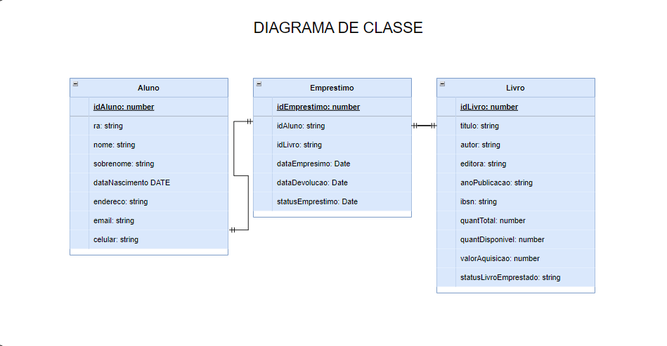

Figura DER

O PostgreSQL é o SGBD utilizado no projeto, conhecido por sua confiabilidade e suporte a consultas complexas. O pgAdmin serve como interface gráfica para gerenciar o banco de dados, facilitando tarefas como criação de tabelas e execução de consultas.

O Diagrama de Entidade-Relacionamento (DER), como o apresentado na imagem, é uma representação visual das entidades envolvidas no sistema, suas propriedades e os relacionamentos entre elas. Ele desempenha um papel crucial na documentação de sistemas de banco de dados, permitindo que desenvolvedores, administradores e stakeholders tenham uma visão clara de como os dados serão organizados e interconectados. No caso do projeto de gerenciamento de biblioteca mostrado na imagem, o DER inclui entidades como Aluno, Emprestimo e Livro, cada uma com seus atributos específicos, como o nome do aluno, título do livro e datas de empréstimo. Essa estrutura organizada não só facilita o desenvolvimento do banco de dados, mas também garante que todas as relações estejam devidamente mapeadas, permitindo a rastreabilidade dos empréstimos e a gestão eficiente dos livros. A representação gráfica do DER reflete diretamente a modelagem necessária para o funcionamento correto do sistema de empréstimos e devoluções.

**4 ROTAS DA APLICAÇÃO – BACK-END**

Explica o que é rota, lembrando que nada nesse documento deve ser tratado como pergunta e resposta, cabe a contextualização ou o termo dissertação.

|  |  |  |
| --- | --- | --- |
|  |  |  |
|  |  |  |
|  |  |  |

5 INTERFACE E EXPERIÊNCIA DO USUÁRIO

Escreva o que é uma interface e o objetivo dela

5.2 Paleta de Cores

Escreva sobre a paleta de cores e insira a imagem delas

5.3 Mockup

Texto antes da imagem, relatando a qual entidade aquela interface pertence

BIBLIOGRAFIA

Link das documentações utilizadas e livros consultados